**Estudo de viabilidade**

* Ferramenta Katalon:

O Katalon Studio é uma solução melhor do que os frameworks open source baseados em selenium.

uma alternativa viável às soluções de automação de teste de código aberto e comercial.

A taxa de adoção do Katalon Studio tem sido muito encorajadora e foi classificada como as principais ferramentas de automação em 2017.

*As melhores honras são para Katalon Studio, o que é indiscutivelmente o melhor do lote. Ele combina a poderosa programação do framework Selenium para acompanhar uma GUI bem projetada e o resultado é uma poderosa plataforma de automação de teste. Construído em cima dos frameworks Selenium e Appium, o Katalon Studio pode ser usado para testes de serviços de aplicativos web, dispositivos móveis e REST.

Selenium e Appium são principalmente bibliotecas de testes automatizados que são mais adequados para testadores que possuem boas habilidades de programação. Normalmente, eles precisam usar um IDE como o Eclipse ou o Visual Studio, para importar bibliotecas Selenium & Appium (e certamente suas dependências) em um projeto de desenvolvimento, para instalar estruturas de teste de unidade necessárias como JUnit, NUnit e TestNG antes de começar a escrever um caso de teste .

O que é selenium:

[Selenium](http://www.openqa.org/selenium/) é uma ferramenta para testar aplicações web pelo browser de forma automatizada. Selenium se refere ao [Acceptance Testing](http://en.wikipedia.org/wiki/Acceptance_testing) (ou functional testing) que involve rodar testes num sistema finalizado. Os testes rodam diretamente num browser, exatamente como o usuário faria.

## O que é o Appium

Appium é uma ferramenta Open Souce e multi-plataforma para automação de aplicações nativas, híbridas e sites mobile para os principais sistemas operacionais do mercado: Android, iOS (e agora para FirefoxOS).

O que a ferramenta possibilita:

Teste de API.

Teste de TDD/BDD.  
teste de cross-browser.

Supports HTML5, AngularJS, DOM.

teste conduzido por dados.

execução paralela.

Observações:

Desde o Katalon Studio v5.3, todas as unidades de teste agora foram equipadas com a capacidade de executar os métodos SetUp / Teardown, que é uma ótima extensão para estender o seu fluxo de teste atual tanto quanto possível.

**Trecho do Artigo comparativo Selenium Vs Katalon:**

Queríamos algo que ajudasse a nos aliviar no Selenium e foi quando peguei o vento do Katalon Studio. Apresentou-se como uma solução viável para aqueles que estiveram usando o IDE. Parecia um IDE muito mais poderoso, mas era um pouco difícil de entender o que exatamente estava em oferta. Este é selênio ou uma ferramenta proprietária? Isso só funcionaria para alguns testes, então seríamos atingidos com uma enorme conta? Onde está a documentação?

Eu estava começando a ficar com os pés molhados quando Katalon em conjunto com o SideeX, criou uma quase substituição para o próprio IDE. Isso significava que eles pelo menos se associaram com Selenium para ajudar a colmatar essa lacuna. Claramente, isso valeu mais uma investigação e depois de cavar um pouco, Katalon é um pacote de automação bastante poderoso.

E com isso, então começa minha jornada de mudança do Selenium IDE para Katalon Studio.

**Pontos negativos:**

Erros constantes ao

executar o Katalon com o modo console

executar o script através do modo de comando

Enviar relatório para o e-mail

Executar no firefox

Equilibrar o tempo de execução

**Pontos positivos:**

#### **[Teste dirigido por palavras-chave](https://www.katalon.com/resources-center/tutorials/create-test-case-using-manual-mode/)**

Pré-construído com centenas de palavras-chave abrange os testes tanto na web, móvel e API

#### **[Teste TDD / BDD](https://docs.katalon.com/display/KD/Install+and+Use+Katalon's+JIRA+add-on" \t "https://www.katalon.com/features/_blank)**

Compona todos os arquivos de recursos usando o complemento JIRA e sincronize com o Katalon Studio, ajudando os usuários a automatizar o cenário facilmente

#### **Modelo de objeto de página**

Implementação POM escalável com Repositório de Objeto de Teste e Palavras-chave Personalizadas para aumentar a capacidade de manutenção e reutilização

#### **[Gravação de caso de teste](https://www.katalon.com/resources-center/tutorials/create-test-case-using-web-recorder-utility/)**

Crie um caso de teste automatizado em qualquer navegador moderno e sistema operacional móvel usando o Katalon Recording Utility

#### **[Teste de cross-browser](https://www.katalon.com/resources-center/tutorials/executing-test-case/)**

O conjunto de testes pode ser configurado para ser executado em navegadores Chrome, Firefox, Safari, IE, Edge e Headless

#### **[Depuração](https://www.katalon.com/resources-center/tutorials/debugging-test-case/)**

O resultado da execução inclui registros detalhados, capturas de tela e vídeos

#### **[Integrações SDLC](https://www.katalon.com/resources-center/tutorials/configurations/)**

Integrações nativas com Git, qTest Manager, JIRA, Slack, Emails permitem que os usuários incorporem o Katalon Studio em fluxos de trabalho do projeto

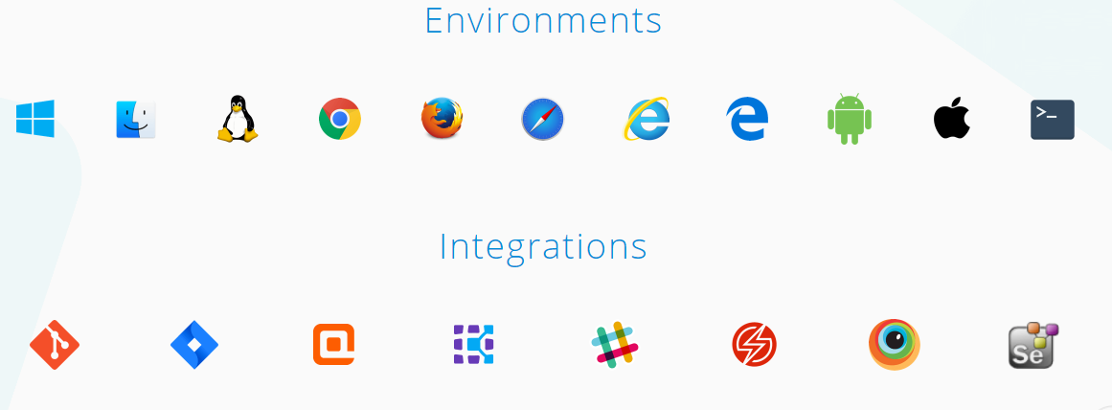

#### **Relatórios avançados**

[Katalon Analytics](https://docs.katalon.com/x/WxVO" \t "https://www.katalon.com/features/_blank) com relatórios históricos e de qualidade. Os resultados de execução podem ser exportados em vários formatos

## Relatório e depuração

****Múltiplos formatos de relatório****  
Com registro avançado, dados de depuração, capturas de tela e vídeos

****Fluxo de trabalho de execução****  
personalizável Fluxo de trabalho de execução pós-execução personalizável para notificar, enviar bug ou processar os resultados de execução

****Relatórios inteligentes com painéis de análise Katalon Analytics****  
, métricas escamosas e resultados de execução de cobertura para melhorar a estratégia de automação

#### **[Teste controlado por dados](https://www.katalon.com/resources-center/tutorials/data-driven-testing/)**

Suporte a fonte de dados din창mica via CSV, Excel e DBs ou usando o gerenciamento de dados do teste do Katalon Studio

#### **[Teste de API](https://docs.katalon.com/display/KD/Web+Services" \t "https://www.katalon.com/features/_blank)**

Suporte REST e SOAP em combinação com a automação funcional para realizar testes de ponta a ponta

#### **[Gerenciamento de Testes](https://docs.katalon.com/display/KD/GUI+Overview" \t "https://www.katalon.com/features/_blank)**

Os casos de teste podem ser armazenados na estrutura de pastas flexíveis. Os artefatos de teste e palavras-chave são gerenciados automaticamente para maximizar a reutilização

#### **Scripts Avançados**

Editor de scripts duplos com interfaces [tabulares](https://www.katalon.com/resources-center/tutorials/create-test-case-using-manual-mode/) e [IDE](https://www.katalon.com/resources-center/tutorials/create-test-case-using-script-mode/)equipadas com o destaque do código, conclusão do código, fragmentos e modo de depuração

#### **[Execução Paralela](https://docs.katalon.com/display/KD/Execute+a+test+suite+collection" \t "https://www.katalon.com/features/_blank)**

O conjunto de testes pode ser executado em vários navegadores ou dispositivos localmente ou através de serviços em nuvem como SauceLabs, BrowserStack e Kobiton

#### **[Extensão](https://www.katalon.com/resources-center/tutorials/import-java-library/) e [personalização](https://www.katalon.com/resources-center/tutorials/import-java-library/)**

Os usuários podem criar palavras-chave personalizadas ou importar bibliotecas externas (Sikuli, Galen) para ampliar a capacidade da estrutura

#### **[Integração CI](https://www.katalon.com/resources-center/tutorials/executing-console-mode/)**

Suporte a interface de linha de comando, integração CI através do relatório de formato JUnit e imagem Docker

#### **Tecnologias suportadas**

Tecnologias web modernas suportadas como HTML5, Shadow DOM, Angular, etc. e OS mais recentes: Windows, MacOS, Linux, Android, iOS

Referências bibliográficas

https://www.linkedin.com/company/katalon-automation-testing-tool/

<https://github.com/katalon-studio>

<http://www.sanspantalones.com/2018/01/15/from-the-selenium-ide-to-katalon-studio/>

https://dzone.com/articles/top-5-alternatives-to-selenium

https://forum.katalon.com/categories/beta-release-feedbacks

https://forum.katalon.com/categories/suggest-new-features-or-improvements

https://www.katalon.com/faqs/